寻道大千美术资源清单
本清单收录当前游戏已上线使用的 79 个美术文件，并给出替换资源的推荐尺寸与制作约束。替换时请保持文件名不变；透明背景、主体安全边距和同组动画基线需要严格一致。

背景 4 项
图像 | 图像名 | 尺寸要求
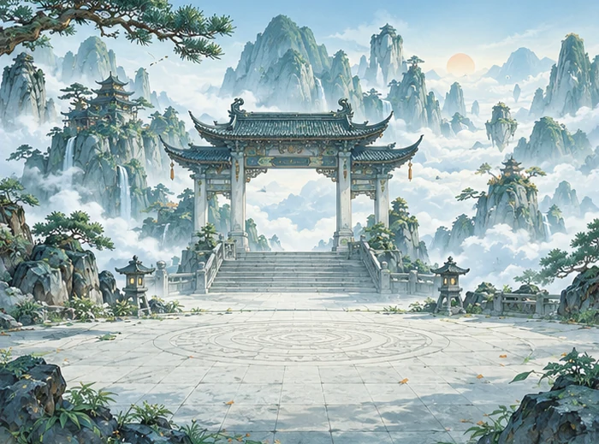 | login.webp | 建议 1400×1038 或更高，近 4:3 横图，无文字人物；最终导出 700×519 WebP
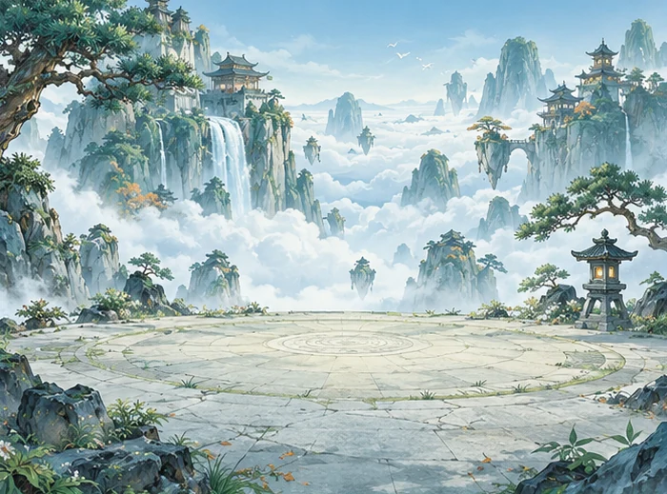 | cultivate.webp | 建议 1400×1038 或更高，近 4:3 横图，无文字人物；最终导出 700×519 WebP
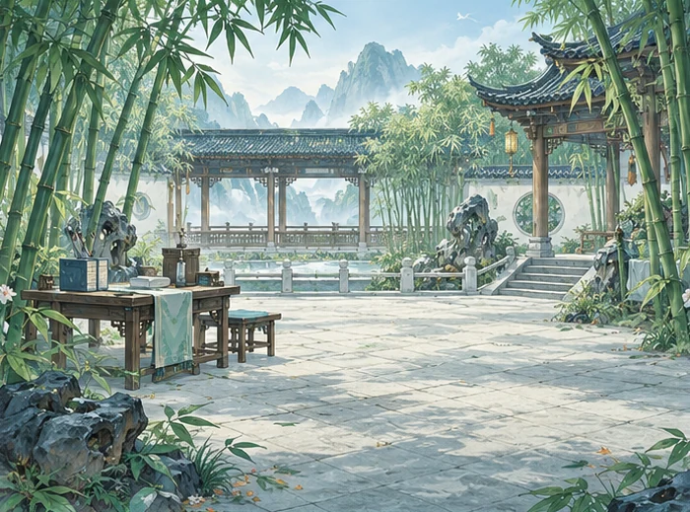 | tasks.webp | 建议 1400×1038 或更高，近 4:3 横图，无文字人物；最终导出 700×519 WebP
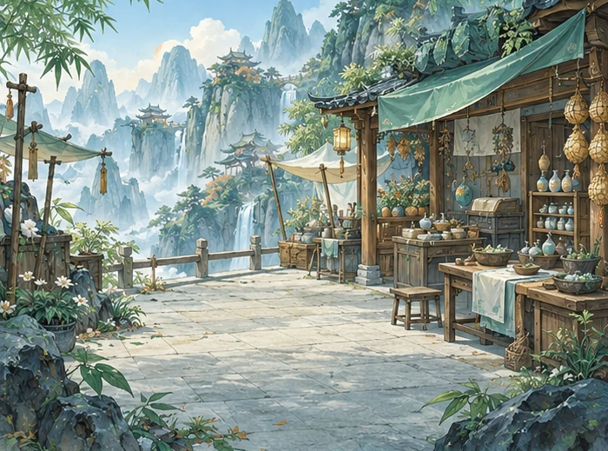 | reward.webp | 建议 1400×1038 或更高，近 4:3 横图，无文字人物；最终导出 700×519 WebP

角色待机动画 6 项
图像 | 图像名 | 尺寸要求
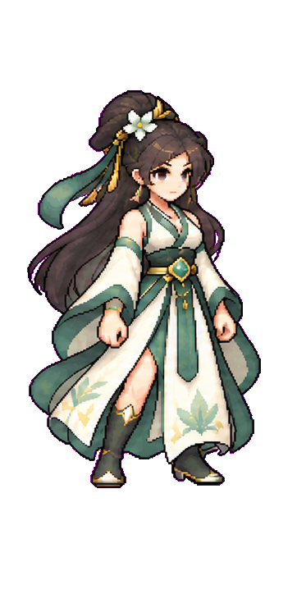 | frame-01.png | 严格 362×724，透明背景，角色基线和中心一致，不裁切；同组共 6 帧
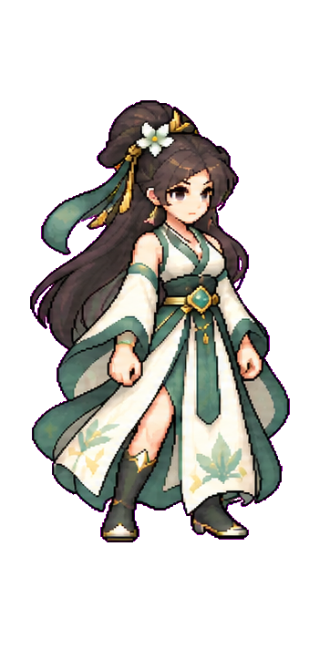 | frame-02.png | 严格 362×724，透明背景，角色基线和中心一致，不裁切；同组共 6 帧
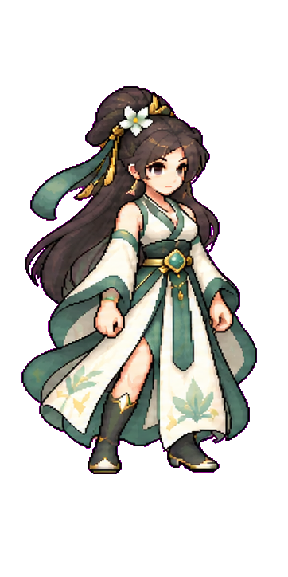 | frame-03.png | 严格 362×724，透明背景，角色基线和中心一致，不裁切；同组共 6 帧
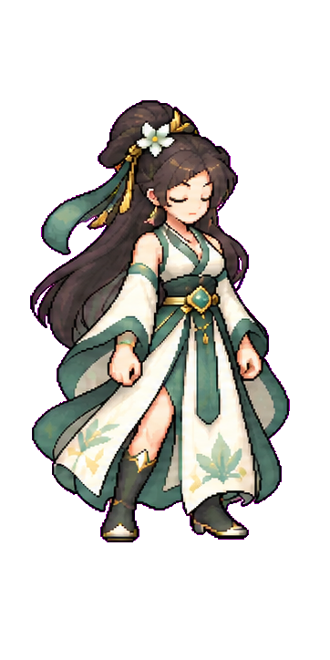 | frame-04.png | 严格 362×724，透明背景，角色基线和中心一致，不裁切；同组共 6 帧
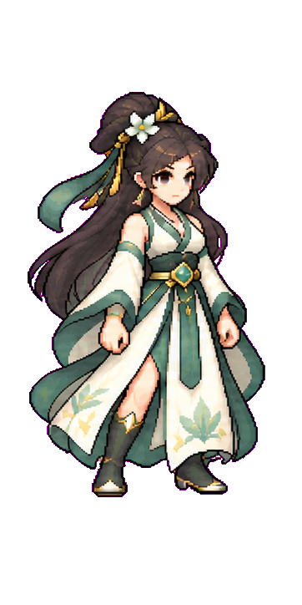 | frame-05.png | 严格 362×724，透明背景，角色基线和中心一致，不裁切；同组共 6 帧
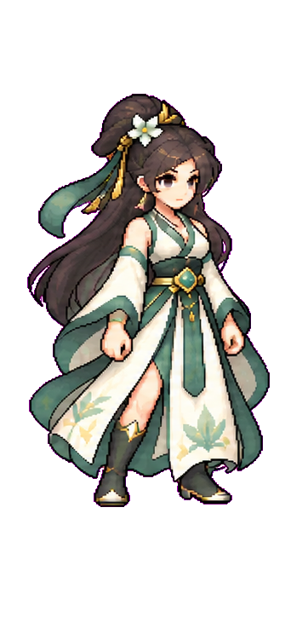 | frame-06.png | 严格 362×724，透明背景，角色基线和中心一致，不裁切；同组共 6 帧

角色砍树动画 6 项
图像 | 图像名 | 尺寸要求
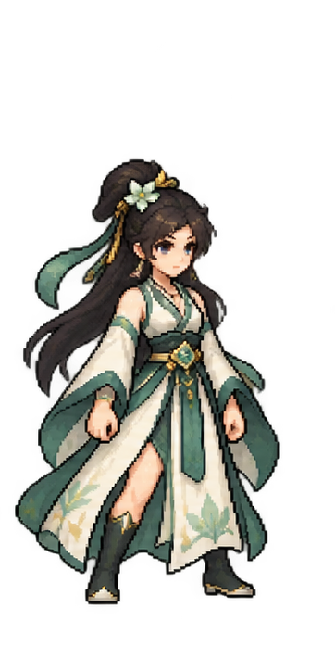 | frame-01.png | 严格 362×724，透明背景，角色基线和中心一致，不裁切；同组共 6 帧
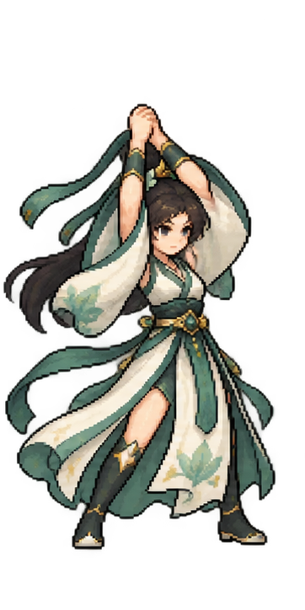 | frame-02.png | 严格 362×724，透明背景，角色基线和中心一致，不裁切；同组共 6 帧
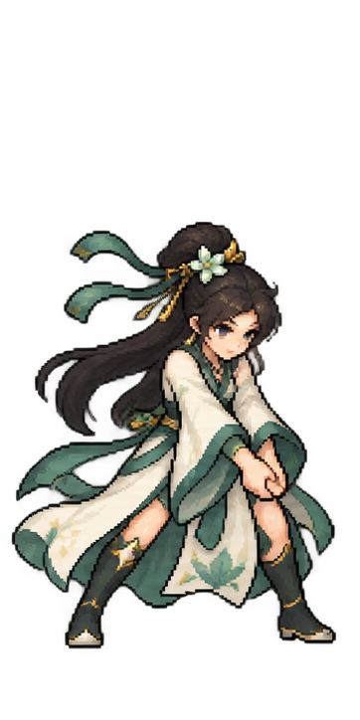 | frame-03.png | 严格 362×724，透明背景，角色基线和中心一致，不裁切；同组共 6 帧
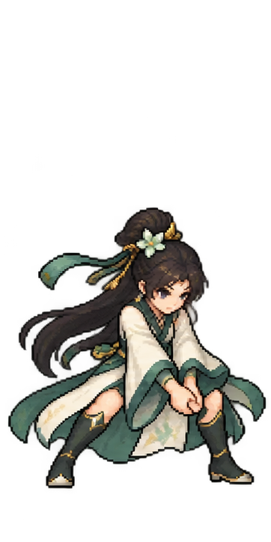 | frame-04.png | 严格 362×724，透明背景，角色基线和中心一致，不裁切；同组共 6 帧
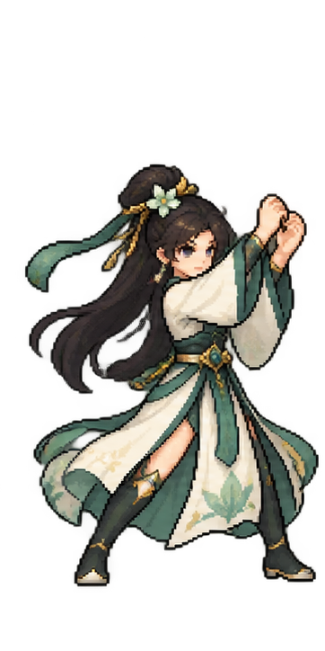 | frame-05.png | 严格 362×724，透明背景，角色基线和中心一致，不裁切；同组共 6 帧
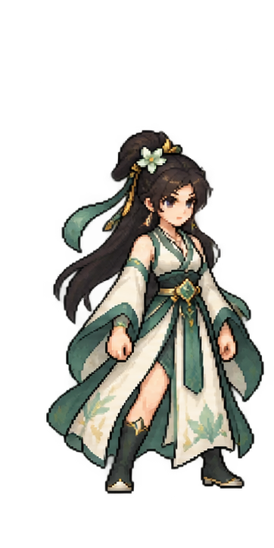 | frame-06.png | 严格 362×724，透明背景，角色基线和中心一致，不裁切；同组共 6 帧

仙树 3 项
图像 | 图像名 | 尺寸要求
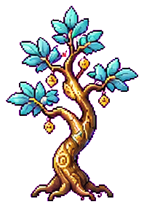 | sprout.png | 透明背景；建议统一 512×640 画布，脚底基线一致，主体完整
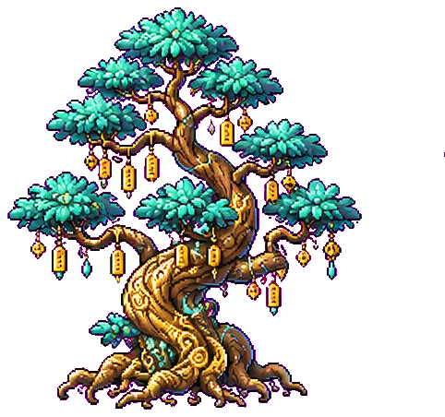 | spirit.png | 透明背景；建议统一 512×640 画布，脚底基线一致，主体完整
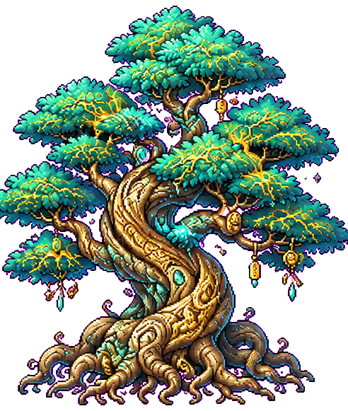 | divine.png | 透明背景；建议统一 512×640 画布，脚底基线一致，主体完整

功能图标 12 项
图像 | 图像名 | 尺寸要求
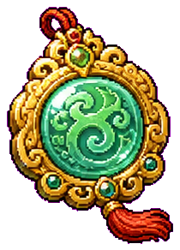 | icon-achievement.png | 透明背景，建议 256×256 正方形画布，主体居中，适合 24–64px 显示
 | icon-breakthrough.png | 透明背景，建议 256×256 正方形画布，主体居中，适合 24–64px 显示
 | icon-close.png | 透明背景，建议 256×256 正方形画布，主体居中，适合 24–64px 显示
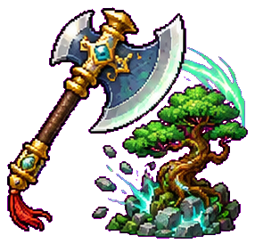 | icon-cultivate.png | 透明背景，建议 256×256 正方形画布，主体居中，适合 24–64px 显示
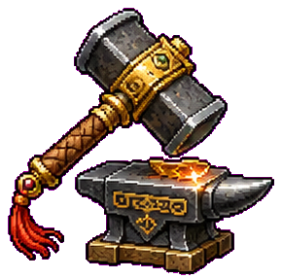 | icon-forge.png | 透明背景，建议 256×256 正方形画布，主体居中，适合 24–64px 显示
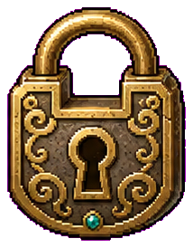 | icon-lock.png | 透明背景，建议 256×256 正方形画布，主体居中，适合 24–64px 显示
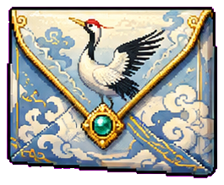 | icon-mail.png | 透明背景，建议 256×256 正方形画布，主体居中，适合 24–64px 显示
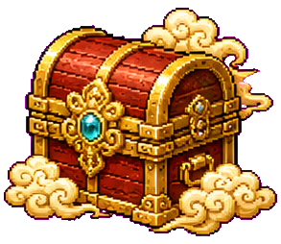 | icon-reward.png | 透明背景，建议 256×256 正方形画布，主体居中，适合 24–64px 显示
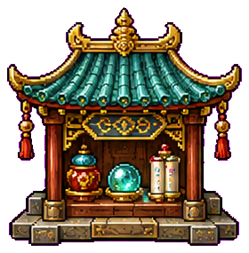 | icon-shop.png | 透明背景，建议 256×256 正方形画布，主体居中，适合 24–64px 显示
 | icon-tasks.png | 透明背景，建议 256×256 正方形画布，主体居中，适合 24–64px 显示
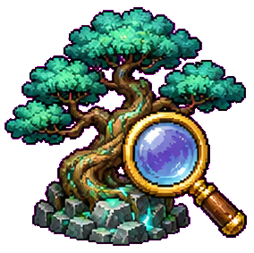 | icon-tree-info.png | 透明背景，建议 256×256 正方形画布，主体居中，适合 24–64px 显示
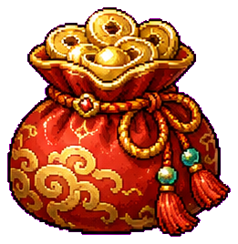 | icon-wallet.png | 透明背景，建议 256×256 正方形画布，主体居中，适合 24–64px 显示

特效 4 项
图像 | 图像名 | 尺寸要求
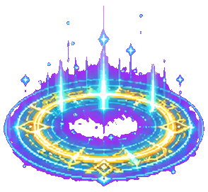 | effect-drop-glow.png | 透明背景，建议 256×256 正方形画布，边缘保留透明空间，无硬底色
 | effect-hit-spark.png | 透明背景，建议 256×256 正方形画布，边缘保留透明空间，无硬底色
 | effect-leaf-gold.png | 透明背景，建议 256×256 正方形画布，边缘保留透明空间，无硬底色
 | effect-leaf-green.png | 透明背景，建议 256×256 正方形画布，边缘保留透明空间，无硬底色

界面组件 16 项
图像 | 图像名 | 尺寸要求
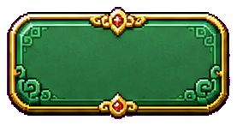 | button-primary.png | 建议 320×160，透明背景，中央区域可九宫格拉伸
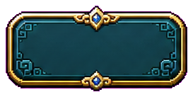 | button-secondary.png | 建议 320×160，透明背景，中央区域可九宫格拉伸
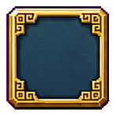 | checkbox-off.png | 建议 128×128，透明背景，两种状态轮廓完全一致
 | checkbox-on.png | 建议 128×128，透明背景，两种状态轮廓完全一致
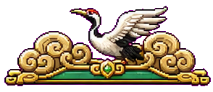 | modal-crest.png | 保持当前宽高比例，透明背景，装饰边缘保留安全空间
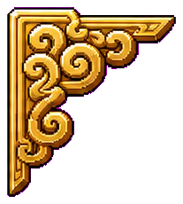 | panel-corner.png | 保持当前宽高比例，透明背景，装饰边缘保留安全空间
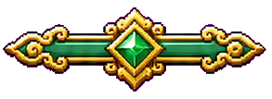 | panel-divider.png | 保持当前宽高比例，透明背景，装饰边缘保留安全空间
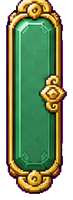 | scroll-thumb.png | 建议 96×256，透明背景，适合纵向拉伸
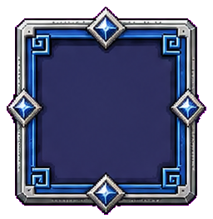 | slot-blue.png | 建议 256×256，透明背景，边框完整且不越界
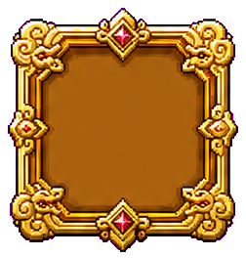 | slot-gold.png | 建议 256×256，透明背景，边框完整且不越界
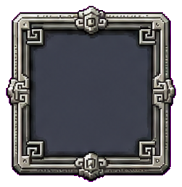 | slot-neutral.png | 建议 256×256，透明背景，边框完整且不越界
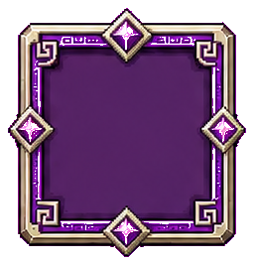 | slot-purple.png | 建议 256×256，透明背景，边框完整且不越界
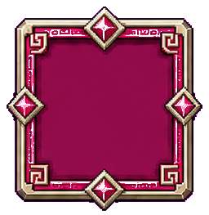 | slot-rose.png | 建议 256×256，透明背景，边框完整且不越界
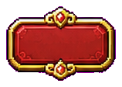 | status-pill.png | 建议 192×128，透明背景，中央区域可横向拉伸
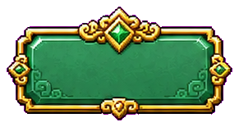 | tab-active.png | 建议 320×160，透明背景，两种状态轮廓一致
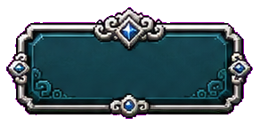 | tab-inactive.png | 建议 320×160，透明背景，两种状态轮廓一致

道具图标 28 项
图像 | 图像名 | 尺寸要求
 | 0.png | 严格 64×64，透明背景，主体居中并留 2–4px 安全边距
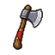 | 1.png | 严格 64×64，透明背景，主体居中并留 2–4px 安全边距
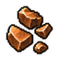 | 10001.png | 严格 64×64，透明背景，主体居中并留 2–4px 安全边距
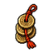 | 10002.png | 严格 64×64，透明背景，主体居中并留 2–4px 安全边距
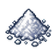 | 10101.png | 严格 64×64，透明背景，主体居中并留 2–4px 安全边距
 | 10102.png | 严格 64×64，透明背景，主体居中并留 2–4px 安全边距
 | 10201.png | 严格 64×64，透明背景，主体居中并留 2–4px 安全边距
 | 10202.png | 严格 64×64，透明背景，主体居中并留 2–4px 安全边距
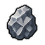 | 10301.png | 严格 64×64，透明背景，主体居中并留 2–4px 安全边距
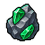 | 10302.png | 严格 64×64，透明背景，主体居中并留 2–4px 安全边距
 | 20001.png | 严格 64×64，透明背景，主体居中并留 2–4px 安全边距
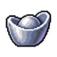 | 20101.png | 严格 64×64，透明背景，主体居中并留 2–4px 安全边距
 | 20201.png | 严格 64×64，透明背景，主体居中并留 2–4px 安全边距
 | 20301.png | 严格 64×64，透明背景，主体居中并留 2–4px 安全边距
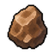 | 30001.png | 严格 64×64，透明背景，主体居中并留 2–4px 安全边距
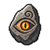 | 30101.png | 严格 64×64，透明背景，主体居中并留 2–4px 安全边距
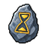 | 30201.png | 严格 64×64，透明背景，主体居中并留 2–4px 安全边距
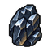 | 40001.png | 严格 64×64，透明背景，主体居中并留 2–4px 安全边距
 | 40002.png | 严格 64×64，透明背景，主体居中并留 2–4px 安全边距
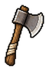 | 51001.png | 严格 64×94，透明背景，斧柄垂直，主体完整并留 2–4px 安全边距
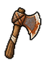 | 51002.png | 严格 64×94，透明背景，斧柄垂直，主体完整并留 2–4px 安全边距
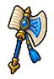 | 52001.png | 严格 64×94，透明背景，斧柄垂直，主体完整并留 2–4px 安全边距
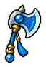 | 52002.png | 严格 64×94，透明背景，斧柄垂直，主体完整并留 2–4px 安全边距
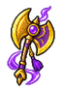 | 53001.png | 严格 64×94，透明背景，斧柄垂直，主体完整并留 2–4px 安全边距
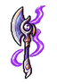 | 53002.png | 严格 64×94，透明背景，斧柄垂直，主体完整并留 2–4px 安全边距
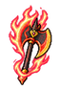 | 54001.png | 严格 64×94，透明背景，斧柄垂直，主体完整并留 2–4px 安全边距
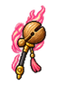 | 54002.png | 严格 64×94，透明背景，斧柄垂直，主体完整并留 2–4px 安全边距
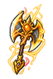 | 55001.png | 严格 64×94，透明背景，斧柄垂直，主体完整并留 2–4px 安全边距

